Становится хорошей традицией проводить ежегодно в нашем городе интеллектуально-личностный марафон «Твои возможности».
Главным организатором Всероссийского марафона «Твои возможности» является авторский коллектив Образовательной системы «Школа 2100» и Учебно-методический центр «Школа 2100». Инициатива проводить этот марафон в городе Лобня принадлежит МБОУ СОШ №2 – «Школе – методическому центру Образовательной системы «Школа 2100»».
Марафон является интеллектуально-личностным и назван «Твои возможности», так как его содержание и условия проведения позволяют самореализоваться каждому школьнику, получить удовольствие от участия, ощутить и проявить свои возможности и убедиться в том, что учеба в школе может приносить радость, быть интересной, а главное – полезной.
Целями данного марафона являются:
- выявление и поддержка тех учеников и учителей, кто может проявить себя как функционально грамотная творческая личность, умеющая решать нестандартные жизненные и учебные задачи, не относящиеся к строго определенным областям школьных дисциплин;
- воспитание в учениках и учителях толерантности, умение сотрудничать в коллективно-творческом деле;
- привлечение к активной работе с учащимися во внеурочное время школ, работающих по Образовательной системе «Школа 2100».
Марафон «Твои возможности-2015» объединил команды учеников и учителей школ нашего города (среди них школы: №2,№3, №6, №10) и гимназии №6 г.Солнечногорска, которая уже второй год является участником этого увлекательного мероприятия.
Марафон этого года отличается следующими особенностями:
1) его тема - «История образования в России»,
2) для индивидуальной работы учащимся 3 - 4 классов и учащимся 5-6 классов предлагаются одни и те же задания,
3) для успешного выполнения работы учащимся прежде всего нужно будет применять освоенные познавательные универсальные учебные действия, а именно умения чтения и работы с информацией.
Работа марафона проходила в три тура.
В первом школьном туре приняли участие 1027 учеников 3-6 классов школ, подавших заявку на участие в марафоне (это на 43 человека больше, чем в марафоне прошлого года). Школьный тур является индивидуальным. Его цель – дать возможность каждому участнику добиться определенного успеха в решении жизненных задач, т.е. задач, моделирующих реальные жизненные ситуации. Для решения таких задач ребятам предстояло применить знания и умения, полученные при изучении школьных предметов. Успехом уже является выполнение посильного количества заданий, а успешным участником – каждый, кто сделал хотя бы одно. Участники, выполнившие наибольшее количество заданий, составили школьную команду, которая и участвовала в следующем городском туре марафона.
20 декабря 2014 года МБОУ СОШ №2 встретила у себя всех участников второго тура – это 5 команд (60 учеников) из разных школ (МБОУ СОШ №2, МБОУ СОШ №3, МБОУ СОШ №6, МБОО СОШ №10) нашего города и гимназии №6 г.Солнечногорска. Этот тур носит комбинированный характер: участники выполняют задания индивидуально и в команде. При этом усиливается акцент на личностные качества участников и их способность работать сообща. Второй тур состоит из двух этапов: индивидуального и командного. Члены команды должны суметь договориться, распределить роли, выполнить работу и представить ее.
Поскольку марафон «Твои возможности» - новая форма творческой и интеллектуальной деятельности педагогов и учащихся, да и команд, к сожалению, было не так уж и много, то в финале организаторами было предложено участвовать школам, которые приняли участие во втором туре марафона.
7 февраля 2015 года состоялся финал марафона «Твои возможности – 2015». В творческой обстановке прошли все три конкурса финального тура, царила атмосфера единения детей и педагогов.
В этом туре все задания были групповыми. Каждая команда, по положению марафона, стала победителем в какой – либо номинации. Так же в ходе третьего тура определились учащиеся победители в индивидуальных номинациях. Все конкурсы оценивались по шести критериям: креативность, коммуникативность, командность, глубина содержания, юмор, логичность и цельность. Система оценивания такова: 0 балллов – позиция никак не проявлена; 1 балл – позиция проявляется редко; 2 балла – данная позиция проявляется, но не постоянно и не очень ярко; 3 балла – позиция ярко выражена, постоянно присутствует.
Энтузиазм и творчество детей и педагогов проявились с первого же конкурса – самопрезентация на тему «Мы – команда», которая была подготовлена заранее (домашнее задание после второго тура) и продолжалась 7-10 минут. Выступления были яркими, интересными, музыкальными, не похожими друг на друга.

ПОЗНАКОМИМСЯ С КОМАНДАМИ.

Команда МБОУ СОШ №2  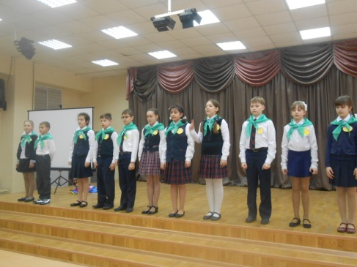  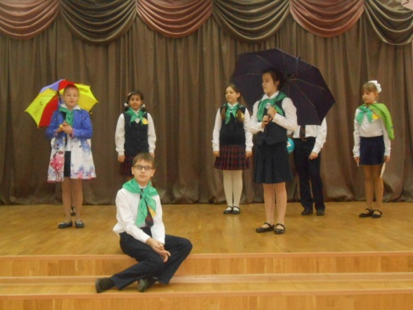  Руководитель: Гудилина С.В. | Команда МБОУ СОШ №3  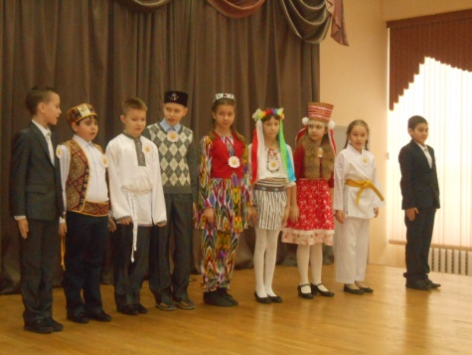  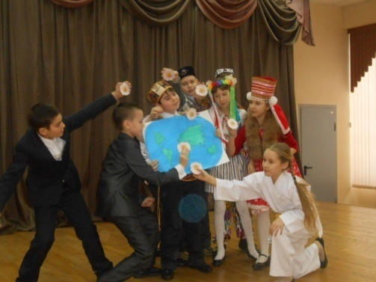  Руководитель: Вендина С.Н.
Команда МБОУ СОШ №6  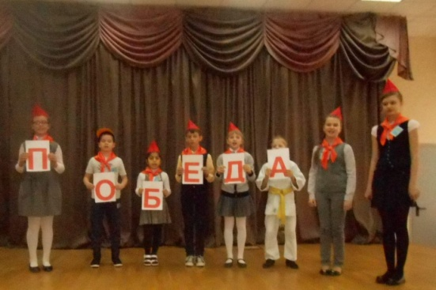  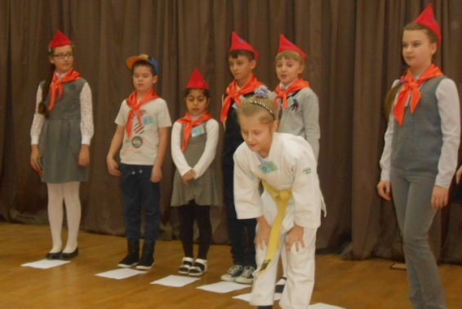  Руководители: Блинова Г. В. Щепкина А.И. | Команда МБОО СОШ №10  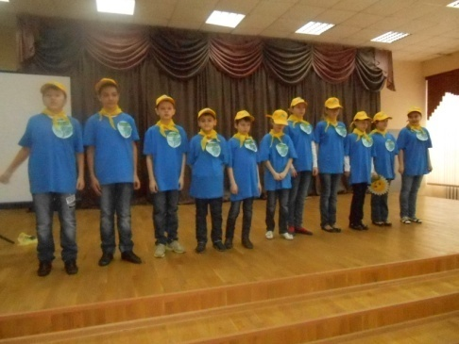  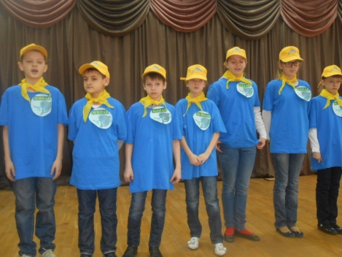  Руководители: Синяева Г.И., Кузьминых Т.А.
Команда МКОУ гимназия №6 г.Солнечногорск
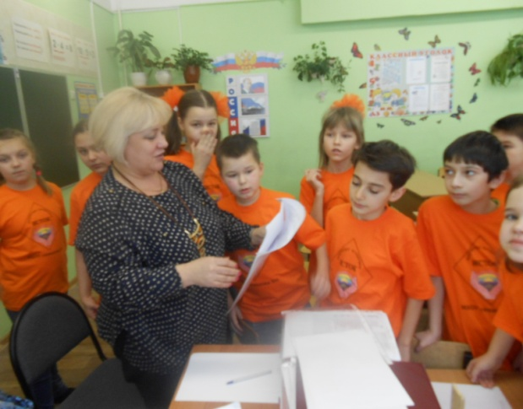
Руководители: Юркова Т.И., Логинова Н.В.

Второй конкурс финального этапа «Вертушка» состоял из пяти станций. На каждой из них в течение 10 минут ребята выполняли задания. Для выполнения необходимы были не только знания и умения по конкретному предмету, но и универсальные учебные действия.
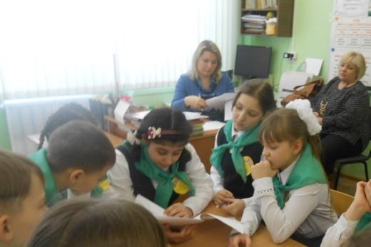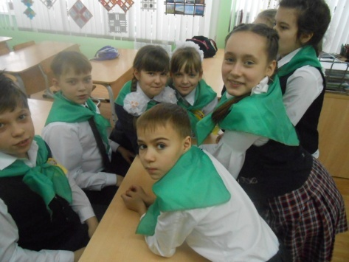

Станция №1 Литературное чтение Станция №2 Окружающий мир
(естествознание)

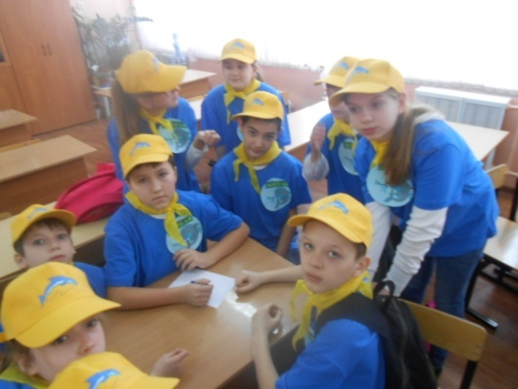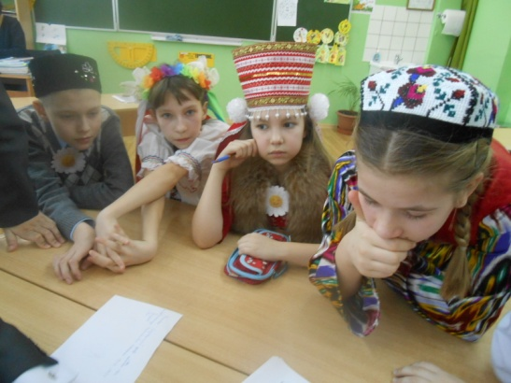
Станция №3 Окружающий мир Станция №4 Математика
(обществознание)

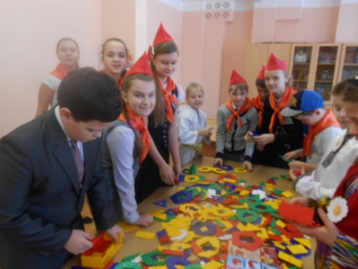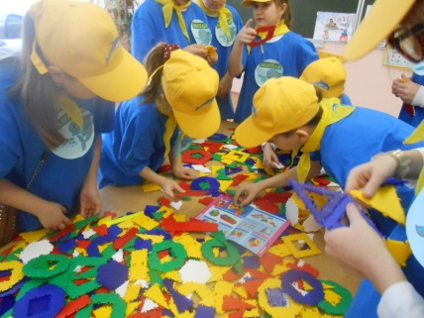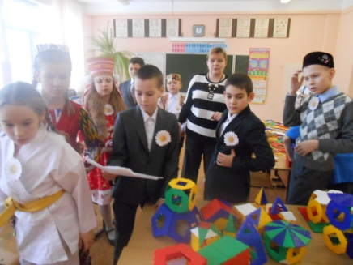
Станция №5 Творческая

Третий конкурс «Проект». Его команды выполняли самостоятельно в течение 50 минут. Задание проекта было следующим.
Тема проекта: «Университет моей мечты».
Ситуация. Университеты бывают разные, например: Университет
дружбы народов, Университет народного хозяйства, Университет нефти и газа и др. В каждом из них изучаются определённые учебные предметы в соответствии со специализацией факультетов.
Во втором туре марафона вы уже придумывали СВОЙ необычный (особенный) университет. Теперь давайте помечтаем.
Ваша задача.
1. Придумайте университет своей мечты.
2. Внимательно прочитайте задание финала и определите, чем оно отличается от задания предыдущего тура. Разработайте и представьте свой проект: придумайте название университета; по каким специальностям там готовят студентов; какие предметы изучают и чему на занятиях учат (на
примере нескольких предметов). Опишите или покажите, как живут студенты, как проводят свободное время на территории университета; как они участвуют в самых современных научных разработках; где и как лечатся, едят, занимаются спортом и т.д.
3. Приготовьте презентацию университета вашей мечты.
Самостоятельно выберите форму защиты вашего проекта.
Помните о критериях, по которым будет оцениваться проект:
творчество, умение строить связное высказывание и общаться, умение работать в команде, а также глубина и логичность содержания, юмор.
Предъявленные ребятами проекты носили самый неожиданный характер. Они были интересны, необычны, решены творчески, но все соответствовали поставленной задаче.
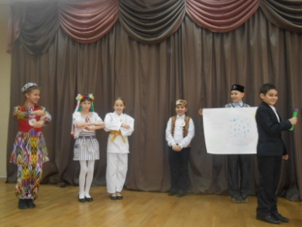Команда МБОУ СОШ №3 | 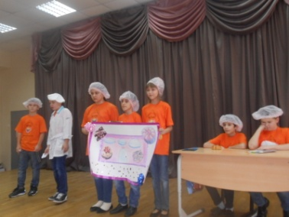  Команда МКОУ  гимназия №6 г.Солнечногорск | 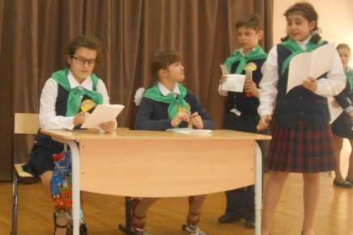  Команда МБОУ СОШ №2
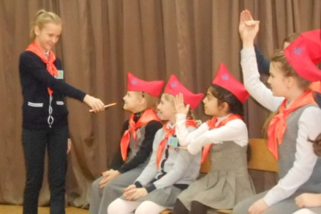  Команда МБОУ СОШ №6 |  | 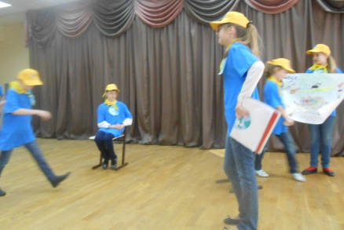  Команда МБОО СОШ №10

По итогам финального тура интеллектуально-личностного марафона «Твои возможности – 2015» в Лобне победители в номинациях распределились следующим образом:

Команда школы | Номинация - поощрение
МБОУ  СОШ №3 | «Самая функционально грамотная команда»
МБОУ  СОШ №2 | «Самый творческий коллектив»
МБОУ  СОШ №6 | «Единство индивидуальностей»
МКОУ  гимназия №6 г.Солнечногорск | «Самая командная команда»
МБОО  СОШ №10 | «Самая дружная команда»

Индивидуально были награждены участники из каждой команды за победу в номинациях (имя победителя определялось самой командой): «Организатор наших побед», «Яркая индивидуальность», «Творческая личность».
Ребята работали слаженно и организованно. Удовольствие от участия в финальном туре получили все: и дети, и педагоги. Учителя отметили, что традиционные олимпиады и марафоны, как правило, ставят своей целью проверку предметных знаний, умений и навыков, выявляют индивидуального победителя по определенному предмету. Их цель - определение личного результата ребенка. А интеллектуально-личностный марафон «Твои возможности» позволяет реализовать и знания, и практические действия, и личностные качества. Для подготовки проектов необходимо умение обобщать информацию из разных предметных областей и жизненный опыт. Выполняя задание, каждый участник может научиться еще чему-то новому. Детям приходится все свои предметные знания и умения, общеучебные умения объединить и применить к данной ситуации, что в жизни человека гораздо важнее.
Финальный тур марафона продолжался 4 часа 30 мин., но это время для ребят прошло интересно, творчески, познавательно, эффективно.

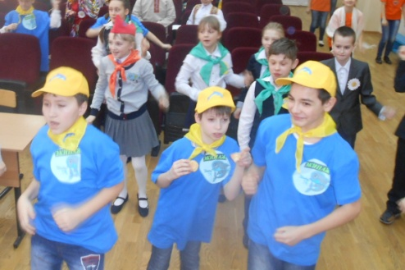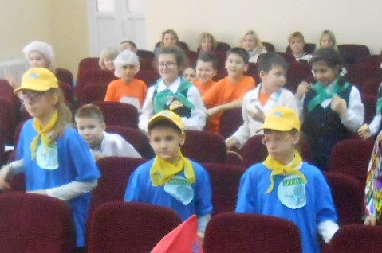

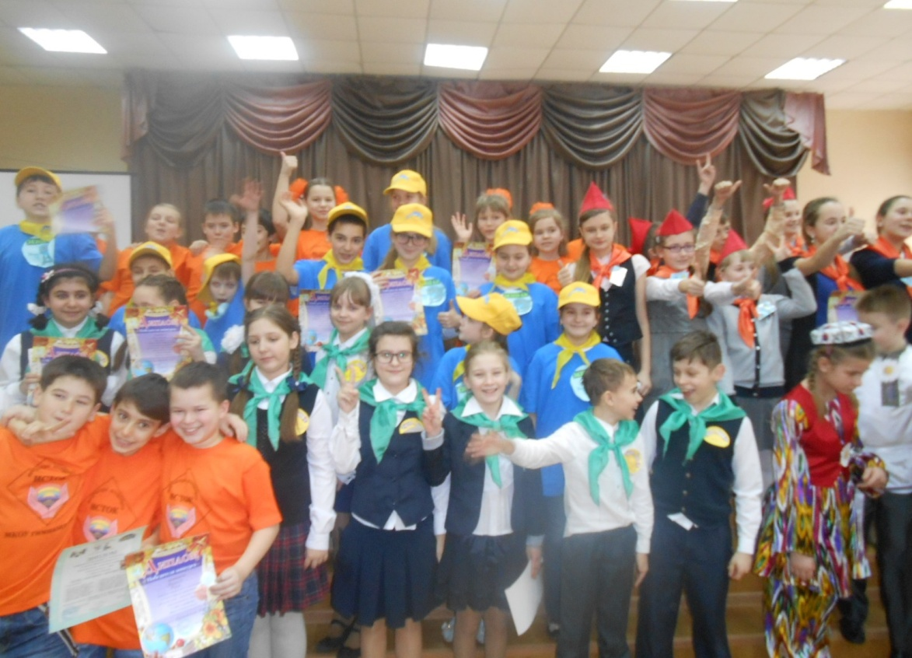

МБОУ СОШ №2 – организатор марафона выражает благодарность педагогам и администрации образовательных организаций города Лобня
и МКОУ гимназии №6 г.Солнечногорска,
принявшим участие в интеллектуально-личностном марафоне
«Твои возможности – 2015».

Мы будем ждать новой встречи на марафоне «Твои возможности» в следующем учебном году.

Координатор марафона в г.Лобня – Стойка Е.И. зам директора по УВР МБОУ СОШ №2.

